|  |  |
| --- | --- |
|  | BỘ GIÁO DỤC VÀ ĐÀO TẠO  **TRƯỜNG ĐẠI HỌC CÔNG NGHỆ TP. HỒ CHÍ MINH** |

**ĐỀ CƯƠNG ĐỒ ÁN TỐT NGHIỆP**

**ỨNG DỤNG AI**

**XÂY DỰNG HỆ THỐNG BÁN HÀNG**

**THÔNG MINH**

Ngành: **CÔNG NGHỆ THÔNG TIN**

Chuyên ngành: **CÔNG NGHỆ PHẦN MỀM**

Giảng viên hướng dẫn: Th.S Võ Tấn Dũng

Sinh viên thực hiện : Nguyễn Văn Huỳnh

MSSV: 1911066137 Lớp: 19DTHD4

*TP. Hồ Chí Minh, 2023*

**MỤC LỤC**

CHƯƠNG 1. LÝ DO CHỌN ĐỀ TÀI 1

1.1 Đặt vấn đề 1

1.2 Lý do chọn đề tài 1

CHƯƠNG 2. MỤC TIÊU ĐỀ TÀI 2

2.1 Vai trò của AI trong bán hàng 2

2.2 Mục tiêu đề tài 2

CHƯƠNG 3. TỔNG QUAN, CƠ SỞ LÝ LUẬN 3

3.1 Công nghệ phát triển AI 3

*3.1.1 Tensorflow 3*

*3.1.2 Keras 3*

*3.1.3 Scikit-learn 4*

*3.1.4 OpenCV 5*

3.2 Công nghệ phát triển Web 5

*3.2.1 ReactJS 5*

*3.2.2 NodeJS 6*

*3.2.3 MongoDB 6*

*3.2.4 Socket.IO 7*

*3.2.5 React Native 7*

*3.2.6 MySQL 8*

*3.2.7 Firebase 8*

CHƯƠNG 4. NỘI DUNG VÀ PHƯƠNG PHÁP NGHIÊN CỨU 9

4.1 Đối tượng nghiên cứu 9

4.2 Phạm vi nghiên cứu 10

*4.2.1 Các kiến thức, nghiệp vụ trong lĩnh vực bán hàng ở Việt Nam 10*

*4.2.2 Các kiến thức, thuật toán, model training AI, công nghệ Web và Mobile 10*

4.3 Nội dung nghiên cứu 11

*4.3.1 Tóm tắt các chức năng nghiên cứu 11*

*4.3.2 Nghiên cứu phát triển tính năng AI 12*

*4.3.3 Phát triển tính năng Web 12*

4.4 Phương pháp nghiên cứu 13

*4.4.1 Khảo sát, thiết kế database, lập trình phát triển backend, frontend 13*

*4.4.2 Thu thập, sưu tập, xây dựng bộ data - model cho việc Training AI 13*

*4.4.3 Nghiên cứu các thuật toán, model data training AI 14*

CHƯƠNG 5. DỰ KIẾN KẾT QUẢ 18

5.1 Kết quả dự kiến 18

5.2 Các yêu cầu phi chức năng của hệ thống 20

TÀI LIỆU THAM KHẢO 21

TIẾN ĐỘ THỰC HIỆN 22

**MỤC LỤC HÌNH ẢNH**

Hình 1 Khảo sát 1 số website bán hàng 1

Hình 2 Thư viện Tensorflow của Google 3

Hình 3 Thư viện Keras học sâu 3

Hình 4 Scikit-learn 4

Hình 5 Thư viện OpenCV nhận dạng ảnh 5

Hình 6 React 5

Hình 7 Nodejs 6

Hình 8 MongoDB 6

Hình 9 React Native 7

Hình 10 MySQL 8

Hình 11 Firebase 8

Hình 12 Thu thập, sưu tập, xây dựng data model 13

Hình 13 Các thuật toán AI 14

Hình 14 Thuật toán KNN 14

Hình 15 Kỹ thuật phân rã ma trận 15

Hình 16 Mạng Nơ-ron 16

# LÝ DO CHỌN ĐỀ TÀI

## Đặt vấn đề

Hình 1 Khảo sát 1 số website bán hàng

Công nghệ thông tin ngày càng phát triển, đặc biệt là **AI** đã tạo bước ngoặt mới cho sự triển kinh tế xã hội toàn cầu. Chính nền tảng đó, một hình thức thương mại mới đã xuất hiện và phát triển nhanh chóng, đó là **thương mại điện tử - bán hàng trực tuyến**.

Thương mại điện tử chính là một công cụ hiện đại sử dụng mạng Internet giúp cho các doanh nghiệp có thể thâm nhập vào thị trường thế giới, thu thập thông tin nhanh hơn, nhiều hơn và chính xác hơn.

Với thương mại điện tử áp dụng **AI** vào hệ thống, các doanh nghiệp có thể đưa các thông tin về sản phẩm của mình đến các đối tượng khách hàng tiềm năng khác nhau ở mọi nơi trên thế giới với chi phí thấp hơn nhiều so với các phương pháp truyền thống.

## Lý do chọn đề tài

Hiện nay với sự phát triển của các kỹ thuật liên quan đến **Trí tuệ nhân tạo**, con người ngày càng khám phá, áp dụng **AI** vào rất nhiều các lĩnh vực khác nhau trong đời sống. Trong đó có lĩnh vực tiềm năng là bán hàng online, nhưng đa số các website bán hàng hiện nay ở Việt Nam đều ít khi ứng dụng AI để phát huy tiềm năng của nó mang lại.

Với mong muốn giúp ích cho việc sử dụng hệ thống bán hàng tốt (cả về web, mobile) hơn cho khách hàng lẫn chủ shop nên em đã nghiên cứu và quyết định sẽ áp dụng AI vào hệ thống bán hàng (web + mobile) làm sản phẩm thể hiện cho đồ án của mình.

Đây cũng là lý do để em chọn đề tài tài: “ỨNG DỤNG AI XÂY DỰNG HỆ THỐNG BÁN HÀNG THÔNG MINH”.

# MỤC TIÊU ĐỀ TÀI

## Vai trò của AI trong bán hàng

Trong xu thế phát triển mạnh mẽ của thương mại điện tử trên thế giới, các doanh nghiệp Việt Nam đặc biệt là các doanh nghiệp vừa và nhỏ, bộ phận chiếm tỷ lệ lớn trong tổng số các doanh nghiệp Việt Nam, cũng đã bước đầu nhận thức được ích lợi và tầm quan trọng của việc ứng dụng thương mại điện tử, đặc biệt có sử dụng **Trí tuệ nhân tạo** áp dụng vào các khâu bán hàng.

Ngày nay, các cửa hàng trực tuyến xuất hiện càng nhiều. Cửa hàng trực tuyến sẽ đem lại nhiều lợi ích về cho người sử dụng. Đối với doanh nghiệp, tiết kiệm được không gian trưng bày sản phẩm, tiết kiệm nguồn nhân lực, tiết kiệm chi phí mặt bằng…Đối với khách hàng, tiết kiệm được thời gian đi lại, lựa chon được những sản phẩm ưa thích…

Với sự xuất hiện ngày càng nhiều các ứng dụng áp dụng AI đã làm thay đổi lớn bộ mặt cuộc sống trước kia của con người, không những đem lại nhiều trải nghiệm thú vị, hài lòng từ phía người dùng mà phần phía doanh nghiệp họ cũng được hưởng lợi rất lớn khi áp dụng AI vào hệ thống của họ.

## Mục tiêu đề tài

Mục tiêu của đề tài “ỨNG DỤNG AI XÂY DỰNG HỆ THỐNG BÁN HÀNG THÔNG MINH” nhằm giúp cho doanh nghiệp nâng cao chất lượng dịch vụ bán hàng đối với khách hàng đồng thời cũng là một công cụ để quản lý hàng hóa, kho, quy trình bán hàng, chăm sóc khách hàng một cách hiệu quả, tiết kiệm được nhiều thời gian và chi phí cho việc phải cần quá nhiều nhân viên để quản lý sau khi họ áp dụng các công nghệ, kỹ thuật sử dụng Trí tuệ nhân tạo.

Ngoài ra còn giúp doanh nghiệp kích thích người tiêu dùng mua hàng, đặt hàng trên các nên tảng bán hàng sử dụng AI của họ (website, app mobile,…), góp phần cạnh tranh, tạo ra sự khác biệt với các đổi thủ khác khi không áp dụng AI, các công nghệ mới đột phá tăng trải nghiệm người sử dụng.

Khi người dùng được hưởng lợi, trải nghiệm tốt hơn thì doanh nghiệp sẽ có nhiều tiềm năng phát triển trong tương lai, tăng doanh số, doanh thu bán hàng hơn so với các cachs bán hàng truyền thống.

# TỔNG QUAN, CƠ SỞ LÝ LUẬN

## Công nghệ phát triển AI

### Tensorflow



Hình 2 Thư viện Tensorflow của Google

Tensorflow cơ bảnlà một thư viện dạng nguồn mở (do Google phát triển) được sử dụng rất phổ biến trong lĩnh vực học máy - Machine Learning giúp gia tăng tốc độ nhanh chóng và dễ dàng hơn.

Khi Tensorflow hoạt động sẽ cho phép các lập trình viên có thể tạo ra dataflow graph, cũng như cấu trúc mô tả làm sao để cho dữ liệu có thể di chuyển qua 1 biểu đồ; hoặc di chuyển qua 1 seri mà các node đang xử lý. Mỗi một node có trong đồ thị thường đại diện cho 1 operation toán hoặc và mỗi kết nối thường hay edge giữa các node với nhau.

Từ đó, mỗi kết nối hoặc edge giữa các node được xem là mảng dữ liệu đa chiều. Tensorflow sẽ cung cấp tất cả mọi điều đến cho lập trình viên dựa theo phương thức của ngôn ngữ Python.

### Keras

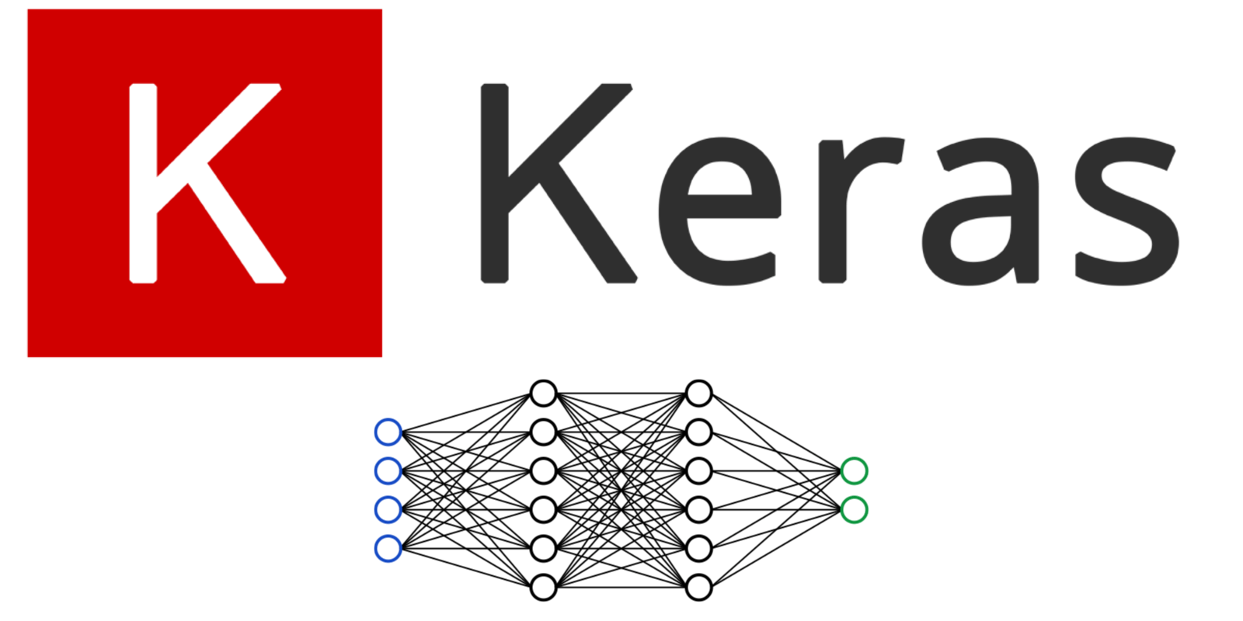

Hình 3 Thư viện Keras học sâu

Học sâu (Deep learning) là một trong những lĩnh vực chính trong khuôn khổ học máy(Machine learning). Học máy là nghiên cứu thiết kế các thuật toán, lấy cảm hứng từ mô hình não người.

Học sâu đang trở nên phổ biến hơn trong các lĩnh vực khoa học dữ liệu như robot, trí tuệ nhân tạo (AI), nhận dạng âm thanh và video và nhận dạng hình ảnh. Mạng nơ-ron nhân tạo là cốt lõi của phương pháp học sâu.

Keras tận dụng các kỹ thuật tối ưu hóa khác nhau để làm cho API mạng thần kinh cấp cao dễ dàng hơn và hiệu quả hơn. Nó hỗ trợ các tính năng sau:

* API nhất quán, đơn giản và có thể mở rộng.
* Cấu trúc tối thiểu - dễ dàng đạt được kết quả mà không cần rườm rà.
* Cộng động lớn, hỗ trợ nhiều nền tảng.
* Thân thiện với người dùng chạy trên cả CPU và GPU.
* Khả năng mở rộng tính toán cao, dễ dàng để kiểm tra.
* Mạng nơ-ron Keras được viết bằng Python giúp mọi thứ đơn giản hơn.
* Keras hỗ trợ cả mạng convolution và recurrent.
* Mô hình học sâu là các thành phần rời rạc, do đó, bạn có thể kết hợp thành nhiều cách.

### Scikit-learn

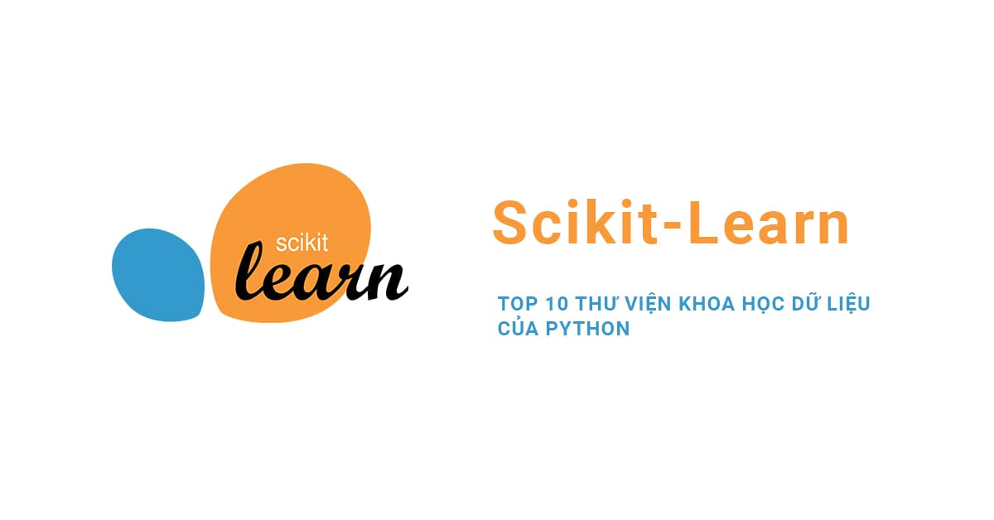

Hình Scikit-learn

Scikit-learn (Sklearn) là thư viện mạnh mẽ nhất dành cho các thuật toán học máy được viết trên ngôn ngữ Python. Thư viện cung cấp một tập các công cụ xử lý các bài toán machine learning và statistical modeling gồm: classification, regression, clustering, và dimensionality reduction.

### OpenCV

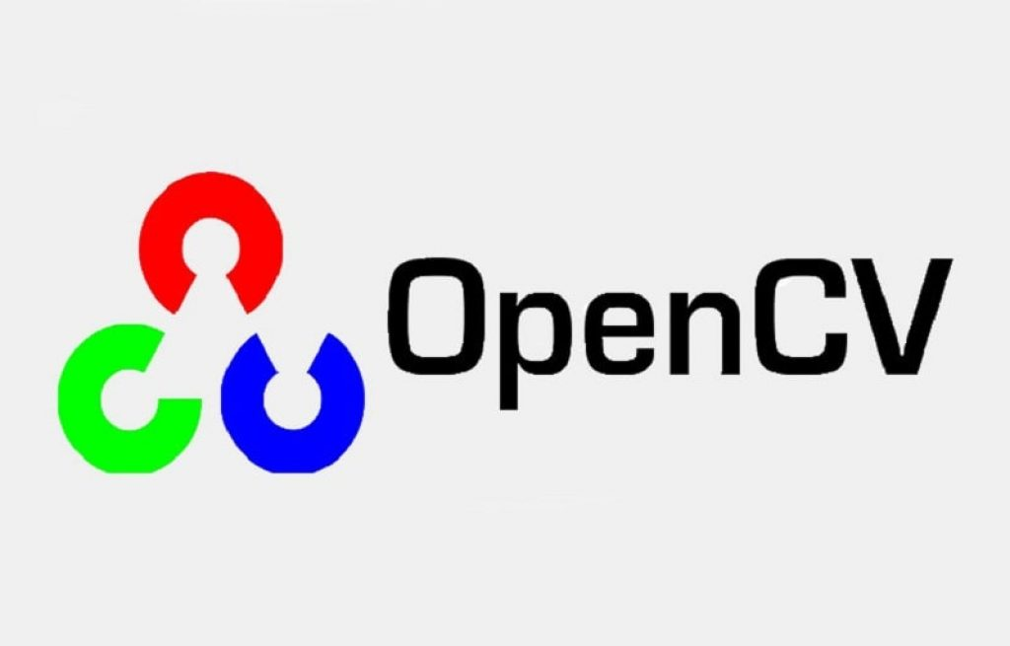

Hình 5 Thư viện OpenCV nhận dạng ảnh

OpenCV là một thư viện mã nguồn mở hàng đầu cho thị giác máy tính (computer vision), xử lý ảnh và máy học, và các tính năng tăng tốc GPU trong hoạt động thời gian thực. Bộ công cụ này có hơn 2500 thuật toán được sử dụng cổ điển và hiện đại được tối ưu hóa cho thị giác máy tính và học máy.

OpenCV đang được sử dụng rộng rãi trong các ứng dụng bao gồm:

* Hình ảnh street view Kiểm tra và giám sát tự động Robot và xe hơi tự lái.
* Phân tích hình ảnh y tế Tìm kiếm và phục hồi hình ảnh/video.
* Phim - cấu trúc 3D từ chuyển động Nghệ thuật sắp đặt tương tác.

## Công nghệ phát triển Web

### ReactJS



Hình React

Reactjs là một thư viện UI phát triển tại Facebook để hỗ trợ việc xây dựng những thành phần (components) UI có tính tương tác cao, có trạng thái và có thể sử dụng lại được.

Reactjs được sử dụng tại Facebook trong production, và instagram được viết hoàn toàn trên React. Một trong những điểm hấp dẫn của Reactjs là thư viện này không chỉ hoạt động trên phía client, mà còn được render trên server và có thể kết nối với nhau.

### NodeJS



Hình Nodejs

Node.js là một JavaScript runtime được build dựa trên Chrome’s V8 JavaScript engine. Node.js sử dụng mô hình event-driven, non-blocking I/O khiến nó trở nên nhẹ và hiệu quả.

Node đặc biệt thích hợp để xây dựng những app cần đến tương tác hay hợp tác real-time, ví dụ như chat app, hoặc app kiểu CodeShare, nơi mà bạn có thể xem document được chỉnh sửa trực tiếp bởi người khác.

### MongoDB



Hình MongoDB

MongoDB là một hệ quản trị cơ sở dữ liệu NoSQL mã nguồn mở đa nền tảng viết bằng C++.

Bản ghi trong MongoDB được lưu trữ dạng một dữ liệu văn bản (Document), là một cấu trúc dữ liệu bao gồm các cặp giá trị và trường tương tự như các đối tượng JSON.

### Socket.IO

Socket.io là một module trong Node.js cho phép giao tiếp hai chiều giữa máy khách và máy chủ. Giao tiếp hai chiều được bật khi máy khách có Socket.io trong trình duyệt và máy chủ cũng đã tích hợp gói Socket.io. Nó được sử dụng trong việc xây dựng các ứng dụng web real-time cần tốc độ phản hồi ngay lập tức như: chat, trực tiếp bóng đá,....

### React Native

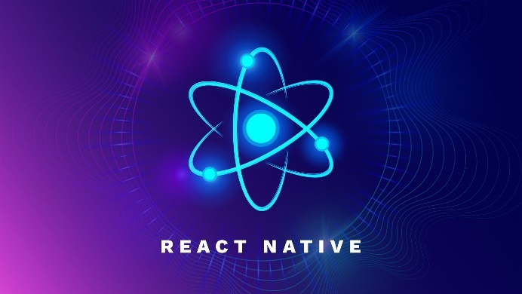

Hình React Native

React Native là một framework dành cho lập trình mobile mã nguồn mở được sáng tạo bởi Facebook. Nó được sử dụng để phát triển ứng dụng di động Android, iOS bằng cách cho phép các nhà phát triển sử dụng React cùng với môi trường Android hay iOS Native.

Với React Native, lập trình viên có thể sử dụng JavaScript (có thể dùng với Swift, Java) để tạo ra những ứng dụng chạy được trên cả Android và iOSmà không cần phải thiết kế riêng lẻ nữa.

### MySQL



Hình MySQL

MySQL là hệ quản trị cơ sở dữ liệu tự do nguồn mở phổ biến nhất thế giới và được các nhà phát triển rất ưa chuộng trong quá trình phát triển ứng dụng. Vì MySQL là hệ quản trị cơ sở dữ liệu tốc độ cao, ổn định và dễ sử dụng, có tính khả chuyển, hoạt động trên nhiều hệ điều hành cung cấp một hệ thống lớn các hàm tiện ích rất mạnh.

### Firebase

Hình Firebase

Firebase là một nền tảng sở hữu bởi google giúp chúng ta phát triển các ứng dụng di động và web. Họ cung cấp rất nhiều công cụ và dịch vụ tiện ích để phát triển ứng dụng nên một ứng dụng chất lượng. Điều đó rút ngắn thời gian phát triển và giúp ứng dụng sớm ra mắt với người dùng.

Với firebase, bạn có thể tạo ra những ứng dụng real-time như app chat, cùng nhiều tính năng như xác thực người dùng, Cloud Messaging,... Bạn có thể dùng firebase giống như phần backend của app.

# NỘI DUNG VÀ PHƯƠNG PHÁP NGHIÊN CỨU

## Đối tượng nghiên cứu

Đối tượng nghiên cứu của đề tài tập trung vào 3 nhóm người sẽ trực tiếp sử dụng hệ thống gồm có khách hàng, nhân viên shop, chủ shop – admin.

**Khách hàng**: Có nhu cầu mua hàng, đặt hàng, tìm kiếm sản phẩm, săn sự kiện ưu đãi, nhận xét đánh giá các sản phẩm của shop bán, liên hệ mua hàng.

Ví dụ:

* Đăng nhập, đăng ký vào hệ thống shop.
* Tìm kiếm các sản phẩm mình muốn mua (tích hợp AI), thêm vào giỏ hàng chờ thanh toán hoặc thanh toán ngay, giao hàng (tích hợp Google Map API).
* Có các hoạt động nhận xét, đánh giá sản phẩm, bài viết của shop.
* Liên hệ shop, gọi điện thoại cần tư vấn, chat online tư vấn riêng (trợ lý ảo AI) …

**Nhân viên shop**: Quản lý các thông tin liên quan đến sản phẩm, đơn hàng, kiểm tra số lượng sản phẩm, cập nhật hàng hóa, in báo cáo cho chủ shop.

Ví dụ:

* Nhập thông tin sản phẩm, kiểm tra số lượng.
* Cập nhật trạng thái đơn hàng.
* In báo cáo doanh thu, doanh số.

**Chủ shop - Admin**: Có nhu cầu quản lý, quản trị tất cả các thông tin về sản phẩm, thông tin khách hàng, thông tin đơn hàng, các hoạt động chăm sóc khách hàng, chương trình sự kiện cho khách và các thiết lập cài đặt cho hệ thống shop.

Ví dụ:

* Quản lý sản phẩm, đơn hàng, thông tin nhà cung cấp.
* Quản lý thông tin khách hàng.
* Kiểm tra số đơn hàng, số lượng tồn sản phẩm còn.
* Thông báo các chương trình khuyến mãi, giảm giá, ưu đãi.
* Trả lời bình luận khách hàng.
* Chat online với khách hàng, tư vấn sản phẩm.
* Thống kê báo cáo doanh thu theo ngày, tháng, năm.
* Thay đổi mục tiêu, sản phẩm bán hàng.

## Phạm vi nghiên cứu

### Các kiến thức, nghiệp vụ trong lĩnh vực bán hàng ở Việt Nam

Hệ thống bán hàng AI (nền tảng website và mobile) sẽ phục vụ cho 3 đối tượng sử dụng chính ở Việt Nam:

**Đối với khánh hàng**:

Khi khách hàng có nhu cầu quyền tìm kiếm các sản phẩm để sử dụng, khách hàng có thể tải ứng dụng về điện thoại thông qua CH Play hoặc App Store hoặc truy cập website để mua hàng, đặt hàng trên đó.

**Đối với nhân viên**:

Truy cập tài khoản được cấp quyền (account từ Admin quản lý) rồi thực hiện các thao tác được cho phép như nhập sản phẩm, kiểm tra số lượng, in báo cáo cho chủ shop,…

**Đối với admin**:

Có toàn quyền quản trị hệ thống, quản lý tất cả các thông tin liên quan đến sản phẩm, đơn hàng, khách hàng, doanh thu,… và quản lý tài khoản nhân viên, hệ thống.

### Các kiến thức, thuật toán, model training AI, công nghệ Web và Mobile

Các chức năng đặc biệt tích hợp sử dụng AI như:

* Đề xuất sản phẩm bằng AI (sử dụng Tensorflow, Keras, Scikit-learn, OpenCV).
* Trợ lý ảo AI cho app Mobile (sử dụng Alan.ai SDK).
* Giao hàng nhanh bằng Google Map (sử dụng Google Map API).
* Hệ thống bán hàng linh hoạt (sử dụng Mongodb, MySQL, SQL Server).

Các modules Web và Mobile:

* Phát triển các tính năng trên app mobile (React Native).
* Phát triển các trang người dùng và trang Admin (Reactjs).
* Phát triển backend – API hệ thống (Nodejs, MongoDB, MySQL, Socket.IO,…).

## Nội dung nghiên cứu

### Tóm tắt các chức năng nghiên cứu

Đề tài hướng đến 4 chức năng chính (4 modules lớn cần nghiên cứu sâu) sẽ phát triển ứng dụng AI vào hệ thống bán hàng.

**Đề xuất sản phẩm bằng AI**:

Nghiên cứu *“đề xuất sản phẩm”* có liên quan bằng AI khi khách hàng có các hoạt động như tìm kiếm sản phẩm, lưu sản phẩm ưa thích, thêm sản phẩm vào giỏ hàng, đặt hàng – thanh toán.

**Trợ lý ảo AI cho app Mobile**:

Nghiên cứu sử dụng *“trợ lý ảo AI”* sẽ giúp khách hàng tư vấn các mặt hàng khách hàng mong muốn, cách sử dụng các chức năng hệ thống và giúp khách hàng ra lệnh cho Trợ lý ảo làm một số thao tác trên app tự động.

**Giao hàng nhanh bằng Google Map:**

Dựa trên vị trí của khách hàng muốn giao mà nghiên cứu cách mà hệ thống sẽ dựa vào Google Map biết được khách hàng ở vị trí nào để *“giao hàng nhanh”*, phục vụ lợi ích cho những người bận rộn.

**Hệ thống bán hàng linh hoạt**:

Chủ shop - Admin có thể *“tùy biến Shop”* của mình có thể bán được nhiều thể loại mặt hàng, dễ dàng thay đổi theo nhu cầu buôn bán mở rộng kinh doanh.

Ví dụ:

* Hệ thống từ bán Laptop, có thể chuyển sang bán Quần áo, bán Sách, bán nước giải khát, … mà hệ thống vẫn hoạt động tốt đảm bảo trơn tru, dữ liệu được nhất quán, bảo mật, an toàn.
* Hệ thống dễ dàng mở rộng thay đổi, được backup, restore với nhiều loại cơ sở dữ liệu khác nhau (MongoDB, MySQL, SQLServer).
* Hệ thống cót thể thay đổi giao diện Shop tùy biến khác nhau phù hợp mới loại sản phẩm sẽ bán khi Admin cài đặt.
* Hệ thống cho phép khách hàng cài đặt 1 số tính năng trên giao diện mua hàng của họ.

### Nghiên cứu phát triển tính năng AI

Đề xuất sản phẩm bằng AI (sử dụng Tensorflow, Keras, Scikit-learn, OpenCV):

* Tensorflow:
* **Deep learning** (CNN,RNN, fully connected nets, Linear Models).
* Thuật toán khác (SVM, GBMs, Random Forests, Naive Bayes, K-NN, etc).
* Keras:
* Sử dụng mạng Nơ-ron.
* Thuật toán Long Short Term Memory Nets. Deep Boltzmann Machine(DBM) Deep Belief Nets(DBN).
* Scikit-learn: KNN, XGBoost, random forest, SVM và một số thuật toán khác.
* OpenCV: Background Subtracting, Color filtering, Egde detection.

Trợ lý ảo AI cho app Mobile:

Sử dụng Alan.ai SDK để phát triển trợ lý ảo bằng AI, hỗ trợ người dùng Mobile có thể tự động làm 1 số tác vụ nhất định như đặt hàng tự động, chat tư vấn, đề xuất trong chat.

Giao hàng nhanh bằng Google Map:

Sử dụng Google Map API kêt hợp Giaohanhnhanh API xây dựng chức năng giao hàng nhanh cho khách thông địa chỉ trên Google Map.

Hệ thống bán hàng linh hoạt:

Ngoài khả năng thay đổi thể loại sản phẩm bán, hệ thống còn cho phép sử dụng đa các loại database cho mục đích mở rộng hay lưu trũ dự phòng, làm báo cáo trên các nên tảng khác như Excel, Power BI, Strategy,…

### Phát triển tính năng Web

Sử dụng các công nghệ làm Web và Mobile để xây dựng các chức năng đáp ứng của 1 hệ thống bán hàng cần có: Đăng ký, Đăng nhập, Tìm kiếm, Đăng xuất, Quản lý tài khoản, Quản lý liên hệ, Comment, SEO URL Sản phẩm & Blog, Quản lý lịch sử xem hàng, Quản lý giỏ hàng, Đặt hàng, Giao hàng, Quản lý đơn đặt hàng, Xử lý đơn đặt hàng, Quản lý câu trả lời, Quản lý danh mục sản phẩm, Quản lý sản phẩm, Quản lý tài khoản hệ thống, Quản lý hãng - nhu cầu, Quản lí tin tức – blog – quảng cáo, Quản lý sự kiện, Phân quyền, Thống kê, Đổi mật khẩu,…

## Phương pháp nghiên cứu

### Khảo sát, thiết kế database, lập trình phát triển backend, frontend

Nghiên cứu thiết kế database hợp lý phù hợp với hệ thống bán hàng có cả Mobile lẫn website sẽ sử dụng phần Backend.

Phát triển giao diện website chính phục vụ cho khách hàng truy cập mua hàng, đặt hàng, giao hàng. Giao diện website phục phần admin sẽ được nhân viên shop, chủ shop – admin tùy phân quyền mà sẽ đăng nhập mà sử dụng các chức năng tương ứng. giao diện được thiết phải tương thích nhiều nên tảng browser và đa màn hình.

Có app mobile cho khách hàng có thể đặt mua hàng nếu không sử dụng website, app mobile vẫn phải thể hiện được đầy đủ các tính năng mà website đã có. App mobile phải có khả năng chạy được trên các nền tảng như Android và iOS.

### Thu thập, sưu tập, xây dựng bộ data - model cho việc Training AI

Hình Thu thập, sưu tập, xây dựng data model

Sau khi đã thiết kế ra được database và xây dựng cơ bản phần Backend cũng 1 phần Frontend thì bước tiếp theo sẽ là **bước chọn ra, phân vùng data cần** trong database hay resources để dùng cho việc training AI vì đầu vào của việc training Machine learning càng tốt ta sẽ dễ dàng hơn cho việc triển khai thực hiện các bước sử dụng khối data này cho các bước tiếp theo.

### Nghiên cứu các thuật toán, model data training AI

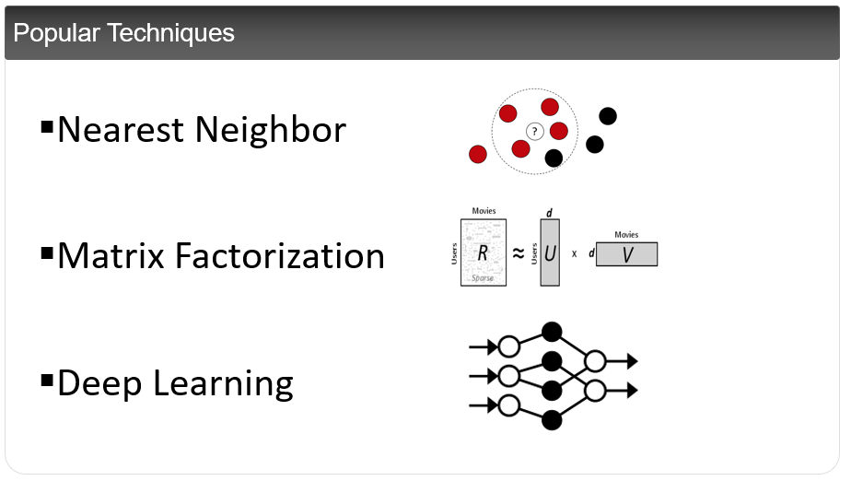

Hình Các thuật toán AI

* **Nghiên cứu thuật toán KNN**

Thuật toán KNN (K-Nearest Neighbors) là một trong những thuật toán học có giám sát đơn giản nhất được sử dụng nhiều trong khai phá dữ liệu và học máy. Ý tưởng của thuật toán này là nó không học một điều gì từ tập dữ liệu học (nên KNN được xếp vào loại lazy learning), mọi tính toán được thực hiện khi nó cần dự đoán nhãn của dữ liệu mới.  
      Lớp (nhãn) của một đối tượng dữ liệu mới có thể dự đoán từ các lớp (nhãn) của k hàng xóm gần nó nhất.

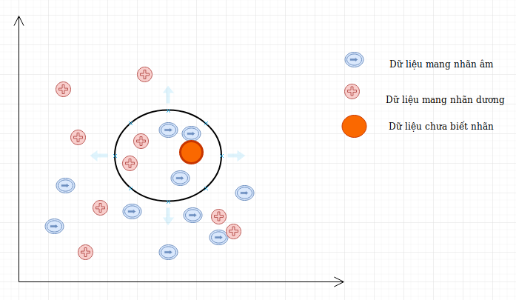

Hình Thuật toán KNN

Ví dụ:

Giả sử ta có D là tập các dữ liệu đã được phân loại thành 2 nhãn (+) và (-) được biểu diễn trên trục tọa độ như hình vẽ và một điểm dữ liệu mới A chưa biết nhãn. Vậy làm cách nào để chúng ta có thể xác định được nhãn của A là (+) hay (-)?

Các bước giải cơ bản trong KNN:

1. Ta có D là tập các điểm dữ liệu đã được gắn nhãn và A là dữ liệu chưa được phân loại.
2. Đo khoảng cách (Euclidian, Manhattan, Minkowski, Minkowski hoặc Trọng số) từ dữ liệu mới A đến tất cả các dữ liệu khác đã được phân loại trong D.
3. Chọn K (K là tham số mà bạn định nghĩa) khoảng cách nhỏ nhất.
4. Kiểm tra danh sách các lớp có khoảng cách ngắn nhất và đếm số lượng của mỗi lớp xuất hiện.
5. Lấy đúng lớp (lớp xuất hiện nhiều lần nhất).
6. Lớp của dữ liệu mới là lớp mà bạn đã nhận được ở bước 5.

* **Nghiên cứu kỹ thuật phân rã ma trận - Matrix Factorization**

Matrix Factorization là một hướng tiếp cận khác của Collaborative Filtering, còn gọi là Matrix Decomposition, nghĩa là gợi ý bằng "kỹ thuật phân rã ma trận".

Kỹ thuật phân rã ma trận là phương pháp chia một ma trận lớn X thành hai ma trận có kích thước nhỏ hơn là W và H, sao cho ta có thể xây dựng lại X từ hai ma trận nhỏ hơn này càng chính xác càng tốt, nghĩa là X ~ W H T .

Hình Kỹ thuật phân rã ma trận

Có thể hiểu rằng, ý tưởng chính của Matrix Factorization là đặt items và users vào trong cùng một không gian thuộc tính ẩn. Trong đó, W∈ R|U|*K là một ma trận mà mỗi dòng *u* là một vector bao gồm *K* nhân tố tiềm ẩn (latent factors) mô tả user *u* và H ∈R|I| * K là một ma trận mà mỗi dòng *i* là một vector bao gồm *K* nhân tố tiềm ẩn mô tả cho item *i*.

* **Nghiên cứu phương pháp học máy - Deep Learning và mạng Nơ-ron**

Deep Learning là một phương pháp của Học máy. Nó cho phép chúng ta huấn luyện một AI có thể dự đoán được các đầu ra dựa vào một tập các đầu vào. Cả hai phương pháp có giám sát và không giám sát đều có thể sử dụng để huấn luyện.

Hình Mạng Nơ-ron

Ta có 2 hình thưc học như sau: Supervised learning vs unsupervised learning (*học có giám sát và học không giám sát*)

Học có giám sát bao gồm việc sử dụng các tập dữ liệu có dán nhãn (labelled dataset) mà có các đầu vào và đầu ra được dự đoán.

Khi bạn huấn luyện một AI sử dụng phương pháp học giám sát, bạn phải đưa vào một đầu vào và chỉ cho nó chính xác đầu ra là gì. Nếu AI cho đầu ra sai, nó sẽ tự điều chỉnh sự tính toán của nó. Quá trình lặp lại trong tập dự liệu sẽ hoàn thành cho đến khi AI không đưa ra kết quả sai nữa.

* **Nghiên cứu mạng Nơ-ron**

Để huấn luyện được mạng nơ ron, bạn cần có:

1. Lượng lớn tập dữ liệu (data set)
2. Một máy tính mạnh để tính toán

Các nơ ron được nhóm vào 3 loại layer khác nhau:

1. Input layer
2. Các hidden layer
3. Output layer

**Input layer** nhận các dữ liệu đầu vào. Trong trường hợp của chúng ta, ta có 4 nơ r on trong input layer: sân bay khởi hành, sân bay đến, ngày bay, hãng bay. Input layer sẽ đưa các đầu vào này vào hidden layer thứ nhất.

Các **hidden layer** thực hiện các phép tính toán cho các đầu vào. Thử thách lớn nhất trong việc tạo mạng nơ ron là quyết định số lượng các hidden layer này, cũng như số các nơ ron cho mỗi layer.

Từ “Deep” trong Deep Learning chỉ đến việc có nhiều hơn một hidden layer.

**Output layer** trả về dữ liệu đầu ra, trường hợp của ta sẽ là đưa ra dự đoán về giá vé.

* **Các vấn đề sẽ gặp phải trong khi nghiên cứu AI**

1. Deep Learning sử dụng một mạng nơ-ron để bắt chước trí thông minh của động vật (giống hành động của vật).
2. Có 3 loại layer chính của các nơ ron trong mạng nơ ron là: Input layer, Các hidden layer, Output layer.
3. Mối liên kết giữa nơ ron được kết hợp với một trọng số, nó chỉ ra được tầm quan trọng của giá trị đầu vào.
4. Các nơ ron áp dục một Hàm kích hoạt trên dữ liệu để chuẩn hóa đầu ra cho nơ ron.
5. Để huấn luyện một mạng nơ ron, bạn cần một tập dữ liệu lớn.
6. Việc lặp lại tập dữ liệu và so sánh các đầu ra sẽ sinh ra cost function giúp chỉ ra sai sót của AI so với đầu ra thực tế.
7. Sâu mỗi vòng lặp trong tập dữ liệu, trọng số weight giữa nơ ron sẽ được điều chỉnh bằng Gradient Descent để giảm cost function.

# DỰ KIẾN KẾT QUẢ

## Kết quả dự kiến

Hệ thống sau khi phát triển sẽ gồm có các giao diện, app phục vụ cho khách hàng, nhân viên shop, chủ shop – admin có mắt trên mobile (Android và iOS), website, đa nền tảng, tương thích màn hình.

Hệ thống bán hàng áp dụng **AI** sẽ gồm có 24 chức năng sẽ phát triển như sau:

* **Đăng ký**: Cho phép khách hàng đăng ký thành viên vào hệ thống, có tích hợp Google-captcha.
* **Đăng nhập**: Cho phép khách hàng thành viên, nhân viên chăm sóc khách hàng, quản trị viên đăng nhập vào hệ thống (có tích hợp Google, Facebook login).
* **Tìm kiếm**: Tìm kiếm, đề xuất sản phẩm cho khách hàng bằng **AI** thay vì tìm kiếm thông thường.
* **Đăng xuất**: Cho phép quản trị viên, nhân viên chăm sóc khách hàng, khách hàng thành viên đăng xuất khỏi hệ thống, kết thúc phiên làm việc sử dụng cửa mình.
* **Quản lý tài khoản**: Cho phép khách hàng thành viên xem thông tin tài khoản, cập nhật thông tin cá nhân gồm: Họ tên, địa chỉ, giới tính, profile cá nhân.
* **Quản lý liên hệ**: Cho phép khách hàng xem câu hỏi, khách hàng thành viên xem câu hỏi, đăng câu hỏi, sửa câu hỏi khi quản trị viên và nhân viên chăm sóc khách hàng chưa trả lời và xóa câu hỏi.
* **Comment**: Cho phép khách hàng xem đánh giá, khách hàng thành viên xem đánh giá và thực hiện đánh giá**.**
* **SEO URL Sản phẩm & Blog:** tối ưu hóa công cụ tìm kiếm với SEO Url cho đến nội dung.
* **Quản lý lịch sử xem hàng**: Cho phép khách hàng thành viên xem lịch sử xem hàng.
* **Quản lý giỏ hàng**: Cho phép khách hàng, khách hàng thành xem giỏ hàng, thêm sản phẩm vào giỏ, cập nhật số lượng sản phẩm trong giỏ, xóa sản phẩm khỏi giỏ hàng.
* **Đặt hàng**: Cho phép khách hàng tiến hành đặt hàng các sản phẩm trong giỏ hàng.
* **Giao hàng**: Hệ thống sẽ dựa vào **Google Map API** để nhận biết vị trí chính xác trên bản đồ để thuận tiện cho việc giao hàng cho khách hàng.
* **Quản lý đơn đặt hàng**: Cho phép khách hàng thành viên xem tình trạng đơn đặt hàng như: Đơn đặt hàng chưa duyệt, đã duyệt, đang giao, đã nhận, đã hủy và thực hiện chức năng hủy đơn hàng khi đơn đặt hàng chưa được duyệt và chức năng xác nhận đã nhận được hàng.
* **Xử lý đơn đặt hàng**: Cho phép quản trị viên xem danh sách đơn đặt hàng chưa duyệt, đã duyệt nhưng chưa giao, đã hoàn thành và thực hiện chức năng duyệt đơn đặt hàng, giao hàng, tình trạng đơn hàng xác thực hay đã hủy.
* **Quản lý câu trả lời**: Cho phép Nhân viên chăm sóc khách hàng, quản trị viên thực hiện các chức năng: Xem danh sách hỏi đáp, trả lời câu hỏi, sửa câu trả lời.
* **Quản lý danh mục sản phẩm:** Cho phép quản trị viên xem danh sách danh mục sản phẩm và thực hiện chức năng tìm kiếm, thêm danh mục sản phẩm, cập nhật thông tin danh mục sản phẩm, khóa và kích hoạt danh mục sản phẩm.
* **Quản lý sản phẩm**: Cho phép quản trị viên xem danh sách sản phẩm và thực hiện chức năng tìm kiếm, thêm sản phẩm, cập nhật thông tin sản phẩm, khóa và kích hoạt sản phẩm.
* **Quản lý tài khoản hệ thống**: Cho phép quản trị viên xem danh sách tài khoản hệ thống và thực hiện chức năng tìm kiếm, thêm, cập nhật thông tin, khóa và kích hoạt tài khoản Admin.
* **Quản lý hãng, nhu cầu**: Cho phép quản trị viên xem danh sách hãng cũng như nhu cầu và thực hiện chức năng tìm kiếm, thêm hãng, cập nhật thông tin hãng, khóa và kích hoạt hãng.
* **Quản lí tin tức – blog – quảng cáo**: Cho phép quản trị viên viết bài giúp cho việc SEO website bán hàng cũng như đặt vị trí quảng cáo trong chi tiết bài viết.
* **Quản lý sự kiện**: Quản trị viên tạo các sự kiện, ưu đãi cho khách hàng áp dụng.
* **Phân quyền**: Cho phép quản trị viên phân quyền cho loại tài khoản.
* **Thống kê**: Chức năng cho phép quản trị viên thực hiện thống kê, in báo cáo hàng tồn kho, khách hàng tiềm năng, sản phẩm bán chạy, đơn hàng, nhà cung cấp,…
* **Đổi mật khẩu**: Cho phép người dùng đổi mật khẩu khi cần thiết.

## Các yêu cầu phi chức năng của hệ thống

* Giao diện đẹp, đơn giản, thân thiện với người sử dụng.
* Kích thước của cơ sở dữ liệu phải đủ lớn để lưu trữ thông tin tăng lên khi sử dụng.
* Bàn giao hệ thống đúng thời gian và địa điểm thích hợp.
* Giao diện của website, mobile đơn giản, đủ để người dùng có thể sử dụng nó một cách dễ dàng sau 5 đến 10 phút làm quen.
* Tốc độ phản hồi của trang dưới 10 giây.
* Hệ thống có độ tin cậy cao. Thời gian khắc phục lỗi gặp phải khi hoạt động tối đa là 3 ngày.
* Hiệu năng:
* Chạy ổn định trên trình duyệt: Chrome, Firefox, Safari, Opera.
* Chạy đổn định trên Android và iOS (bản Mobile)

# TÀI LIỆU THAM KHẢO

Danh sách link website tham khảo hỗ trợ đề cương:

[1] Tài liệu Keras, <https://keras.io/api/>

[2] Tài liệu Tensorflow , <https://www.tensorflow.org/learn?hl=vi>

[3] Tài liệu Scikit-learn, <https://scikit-learn.org/stable/modules/classes.html>

[4] Tài liệu Nodejs, <https://nodejs.dev/en/api/v19/documentation/>

[5] Tài liệu Reactjs, <https://reactjs.org/docs/getting-started.html>

[6] Tài liệu MongoDB, <https://www.mongodb.com/docs/manual/core/document/>

[7] Website Cellphones, <https://cellphones.com.vn/>

[8] Trang Wikipedia thuật toán KNN, <https://en.wikipedia.org/wiki/K-nearest_neighbors_algorithm>

[9] Trang Wikipedia mạng Nơ-ron, <https://en.wikipedia.org/wiki/Neural_network>

[10] Trang Wikipedia Deep learning, <https://en.wikipedia.org/wiki/Deep_learning>

# TIẾN ĐỘ THỰC HIỆN

|  |  |  |  |  |  |
| --- | --- | --- | --- | --- | --- |
| **Ngày/tháng/năm**  **Dự kiến nội**  **dung thực hiện** | 22/2/2023  - 11/3/2023 | 12/3/2023  - 01/4/2023 | 02/4/2023  - 15/4/2023 | 16/4/2023  - 06/5/2023 | 07/5/2023  - 24/5/2023 |
| - Thiết kế, tạo database, xây dựng các chức năng bán hàng phần Backend – API.  - Xây dựng Frontend cho website (cả user và admin) hệ thống bán hàng.  - Xây dựng Mobile cho hệ thống bán hàng. |  |  |  |  |  |
| - Xây dựng Chức năng đề xuất sản phẩm bằng AI. |  |  |  |  |  |
| - Xây dựng chức năng Trợ lý ảo AI cho app Mobile. |  |  |  |  |  |
| - Xây dựng chức năng giao hàng nhanh bằng Google Map. |  |  |  |  |  |
| - Xậy dựng hệ thống bán hàng linh hoạt. |  |  |  |  |  |

Tp.HCM, *ngày ... tháng … năm 20..........*

**SINH VIÊN THỰC HIỆN**

(*Ký và ghi rõ họ tê*n)

**XÁC NHẬN CỦA BỘ MÔN** **GIẢNG VIÊN HƯỚNG DẪN**

(*Ký và ghi rõ họ tên*)